## 第25章 会开自动挡汽车，手动挡也简单——模版方法模式

## 25.1 自动还是手动，区别并不大

熊小猫：兔小白，听说周末你自驾去草原玩了几天，感觉怎么样？

兔小白：景色确实非常美，但是开车比较累。我朋友的车是手动挡，我开自动挡比较多，手动挡开不习惯，路上出了点小事故......



熊小猫：不管手动挡还是自动挡，起步的流程差不多，只是个别操作有区别。而且不管手动挡还是自动挡，都需要松手刹。只要你记清楚起步流程，不应该忘记松手刹这一步呀？

兔小白：起步流程我当然清楚，但是手动挡还要操作离合器，手忙脚乱中，我忘了松手刹。

熊小猫：这也可以理解，毕竟是人就可能犯错嘛！人又不是机器。不过在软件开发中，有办法解决此类问题。

兔小白：是吗？但是软件也是人写的，不可能一点错误不犯呀！

熊小猫：我的意思不是开发的软件没有问题。而是有一种设计模式可以保证这种流程化、模版化的操作不会漏掉某一个步骤。这种设计模式叫做模版方法模式。

你可以思考一下，咱们生活中的很多事情都是模版化的，也就是说大体流程都一样，只需要改变每一步执行的具体细节。例如学习，无论学什么内容，都要经过预习、听课、练习这三个步骤。开发程序也一样，如果是经典的三层架构，大部分需求都需要开发Controller、Service、Dao类，以及单元测试类。一旦你开发完第一个需求，后面的需求都可以按照同样的套路开发。

兔小白：你让我想起做PPT，我一般都是找个模版改一改。你说的模版方法是不是类似？

熊小猫：是这个意思，但还是有些区别的。咱们做个练习，你就明白啦！

## 25.2 程序漏了挂挡操作

熊小猫：练习很简单，你回忆一下自动挡汽车的起步过程，写一段程序演示这个过程。

兔小白：自动挡汽车我熟悉，很快搞定！

10分钟后，兔小白写完了代码。

兔小白：我先定义了司机接口Driver。接口中只有一个startCar方法。

public interface Driver {  
    void startCar();  
}

AtCarDriver是自动挡汽车司机类，实现Driver接口，按照自动挡汽车起步的步骤实现startCar方法。

public class AtCarDriver implements Driver{  
    public void startCar(){  
        System.out.println("踩刹车");  
        System.out.println("一键启动");  
        System.out.println("挂D档");  
        System.out.println("放开电子手刹");  
        System.out.println("松刹车");  
        System.out.println("踩油门");  
   }  
}

客户端代码如下。

Driver atCarDriver = new AtCarDriver();  
atCarDriver.startCar();

程序输出如下。

踩刹车  
一键启动  
挂D档  
放开电子手刹  
松刹车  
踩油门

熊小猫：下面要增加需求了，你继续实现手动档汽车起步。

5分钟后，兔小白完成了开发。

兔小白：我新增加了一个Driver接口的实现类MtCarDriver。

public class MtCarDriver implements Driver{  
    public void startCar(){  
        System.out.println("踩刹车");  
        System.out.println("插入钥匙");  
        System.out.println("转动钥匙打火");  
        System.out.println("放开手刹");  
        System.out.println("松刹车");  
        System.out.println("抬起离合");  
        System.out.println("踩油门");  
   }  
}

手动档和自动档汽车的起步过程差不多，所以刚才我把AtCarDriver的startCar方法拷贝到MtCarDriver中，稍作修改就完成了开发。这就是你说的模版方法吧？

熊小猫：你这是复制粘贴，哪里是模版方法呀！你先运行一下程序看看。

兔小白：没问题，我来运行程序。

踩刹车  
插入钥匙  
转动钥匙打火  
放开手刹  
松刹车  
抬起离合  
踩油门

熊小猫：咦？怎么没有挂档操作？汽车是怎么开起来的？

兔小白：哎呀......我修改拷贝过来的代码时，可能把挂档操作代码错误删除了。

## 25.3 将起步操作模版化

熊小猫：拷贝startCar方法的代码，其实你是为了复用汽车起步操作的流程，只修改其中的细节。但是采用拷贝的方式来“复用”代码是错误的。我们需要在程序设计上做思考。

我们先梳理汽车起步的流程步骤。

1. 踩脚刹
2. 汽车点火
3. 挂档
4. 松手刹
5. 加油出发

无论是手动档还是自动档汽车，汽车起步都是这5个步骤。你可以将每一个步骤定义为一个方法。在父类的startCar方法中，按照顺序调用这5个方法。子类继承父类，startCar方法一定会按照这5个步骤顺序执行，但是每个步骤可以由子类自己实现。不同的子类可以有不同的实现。

兔小白：按照你的思路，我先画一下程序结构图，你看看对不对。

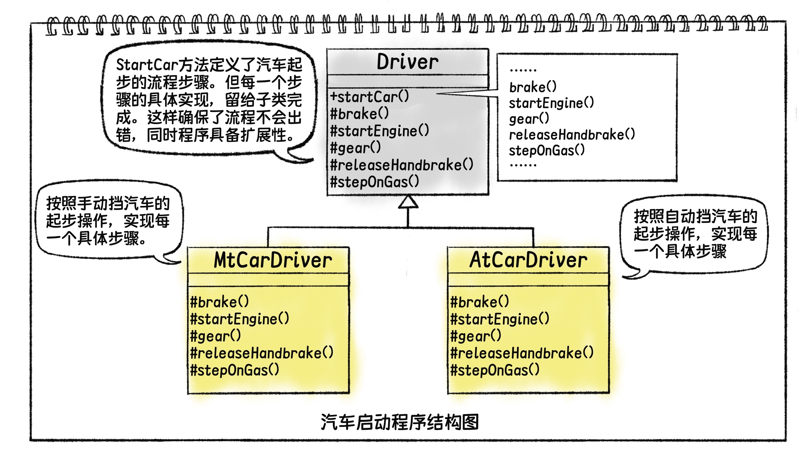

熊小猫：结构图没有问题，快去开发吧！

15分钟后，兔小白改好了程序。

兔小白：我首先将Driver接口改为了抽象类。定义了汽车起步的5个步骤的方法。 在startCar方法中，依次调用这5个步骤方法。这样做的目的是将汽车起步操作的流程固化下来。

public abstract class Driver {  
    public void startCar(){  
        brake();  
        startEngine();  
        gear();  
        releaseHandbrake();  
        stepOnGas();  
   }  
​  
    protected abstract void brake();  
    protected abstract void startEngine();  
    protected abstract void gear();  
    protected abstract void releaseHandbrake();  
    protected abstract void stepOnGas();  
}

兔小白：AtCarDriver和MtCarDriver类继承Driver抽象类，这意味着它们复用了Driver的startCar方法，也就是复用了汽车起步的固化流程。但是这两个子类可以根据不同的汽车种类去实现每个步骤的具体操作。

AtCarDriver的实现如下。

public class AtCarDriver extends Driver {  
   
    protected void brake() {  
        System.out.println("踩刹车");  
   }  
​  
    protected void startEngine() {  
        System.out.println("一键启动");  
   }  
​  
    protected void gear() {  
        System.out.println("挂D档");  
   }  
​  
    protected void releaseHandbrake() {  
        System.out.println("放开电子手刹");  
   }  
​  
    protected void stepOnGas() {  
        System.out.println("松刹车");  
        System.out.println("踩油门");  
   }  
}

MtCarDriver的实现如下。

public class MtCarDriver extends Driver {  
​  
    protected void brake() {  
        System.out.println("踩刹车");  
   }  
​  
    protected void startEngine() {  
        System.out.println("插入钥匙");  
        System.out.println("转动钥匙打火");  
   }  
​  
    protected void gear() {  
        System.out.println("挂1档");  
   }  
​  
    protected void releaseHandbrake() {  
        System.out.println("放开手刹");  
   }  
​   
    protected void stepOnGas() {  
        System.out.println("松刹车");  
        System.out.println("抬起离合");  
        System.out.println("踩油门");  
   }  
}

可以看到两个子类除了第一步brake方法的实现一样，其它每一个步骤的实现都有区别。

熊小猫：这版代码一定不会出现漏掉其中一个步骤的问题。因为父类已经定义好了不变的起步流程，任何子类通过继承获得startCar的能力，都会执行这个流程。子类只需要关心每个步骤的具体实现，也就是变化的部分。

父类中定义的不会变化的流程就是模版，子类负责实现流程中每一个步骤方法。这就是模版方法模式。

## 25.4 模版方法模式适用场景

熊小猫：我们来看看模版方法模式的结构图。

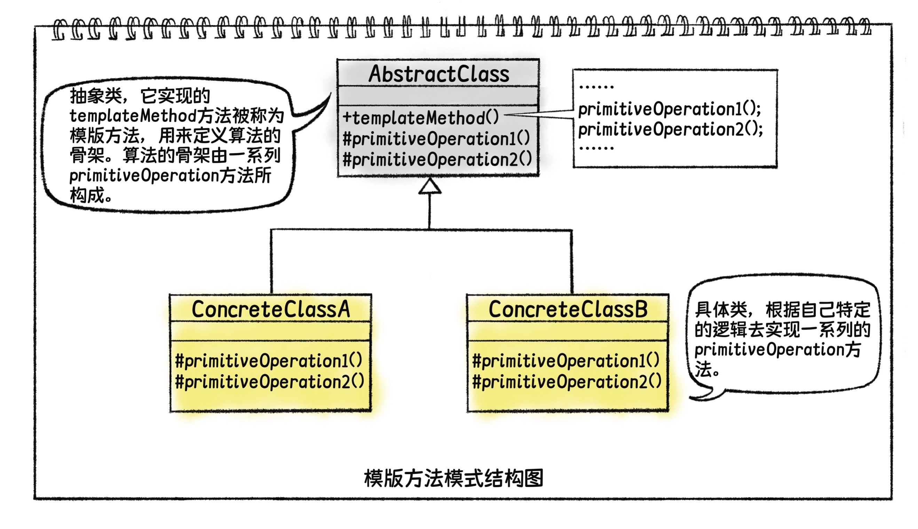

模版方法模式的结构非常简单，只有一个抽象类和若干个实现类。我们先看AbstractClass，它好比练习中的Driver类。它实现的templateMethod方法被称为模版方法，用来定义算法的骨架。模版方法模式中，算法的骨架是稳定的，不会被子类改变。算法的骨架由一系列primitiveOperation方法所构成。ConcreteClass好比练习中的AtCarDriver和MtCarDriver。它复用AbstractClass的templateMethod实现，确保算法骨架的稳定。每个ConcreteClass会根据自己特定的逻辑去实现一系列的primitiveOperation方法。

兔小白：模版方法不但保证了算法骨架的稳定，还做到了算法骨架中的每个步骤都是灵活可扩展的。

熊小猫：没错，这就是模版方法的优势。我们分析的更深入一点，模版方法分离了算法的不变和变化部分。算法高层次的步骤定义和执行顺序固定不变，在父类中实现。每个步骤的具体实现可能有多种方式，交由不同的子类来实现。

我们再来看看模版方法模式适用场景所具有的特点。

1. 比较复杂的算法。如果算法简单，那么算法的骨架也会很简单，这样便失去了复用算法骨架的意义。
2. 算法的不同实现，呈现出同样的步骤流程。如果算法的不同实现大相径庭，无法抽象出同一套算法骨架，那么也就无法使用模版方法。使用模版方法模式，一定要建立在算法骨架一致的基础之上。

## 25.5 模版方法模式和策略模式

兔小白：我想到策略模式也可以解决算法的扩展性问题。这两种设计模式各有什么侧重点呢？

熊小猫：两者的相同之处在于，都解决了同一个算法不同实现的扩展问题。但是策略模式的侧重点在于算法的灵活切换。而模版方法模式的侧重点是解决复杂算法的骨架复用问题。

兔小白：这么说两者的侧重点完全不同。我以后在使用的时候还是需要多思考。

熊小猫：多思考是对的，但并不仅仅是思考该用哪一种。有些时候，这两种模式可以结合起来使用，只需要将策略模式中的Strategy继承体系替换成模版方法模式的结构。我们看下面的结构图。

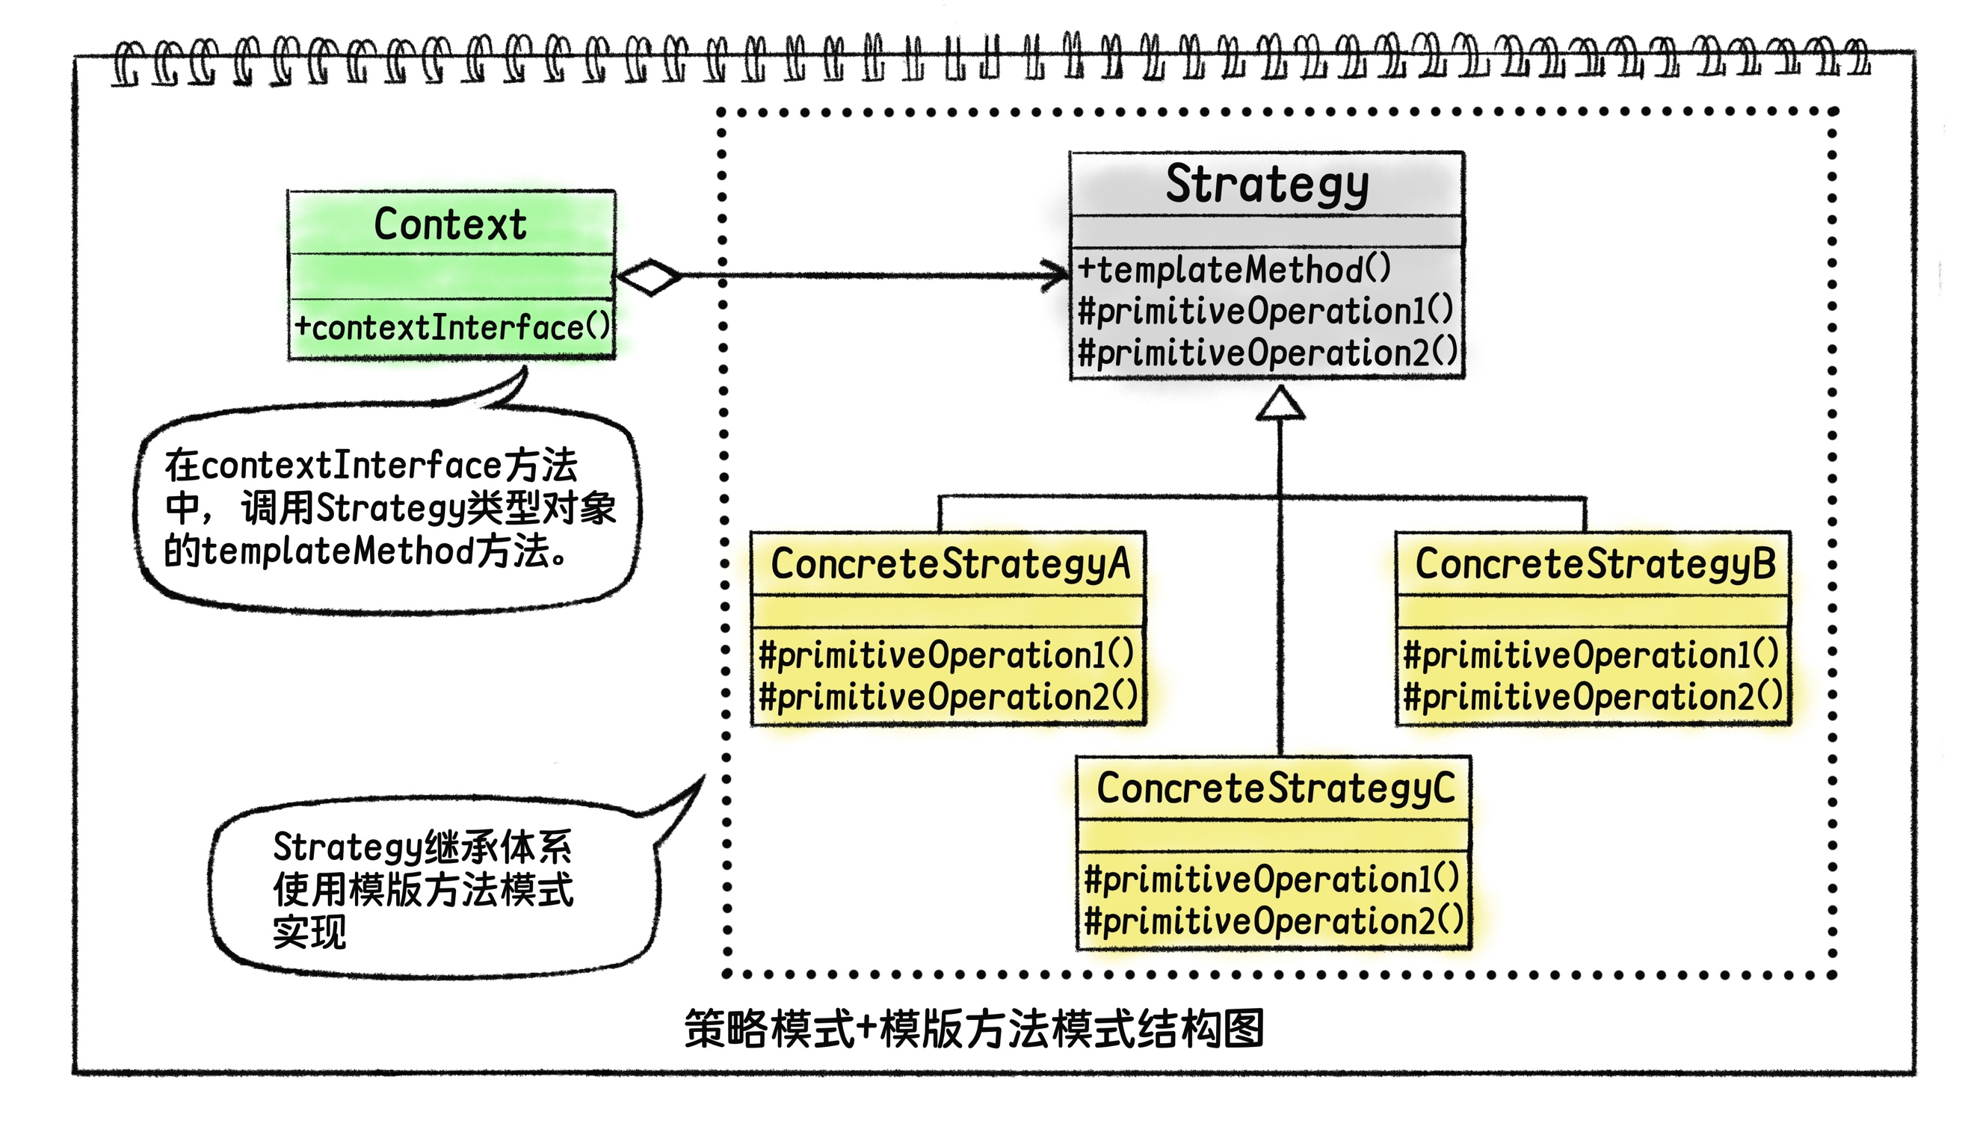

这样既可以复用算法骨架，又可以灵活切换算法。

工作中的大部分场景都比较复杂，需要多种设计模式配合使用。我们需要从问题出发，使用一种设计模式解决一个问题。如果还有未解决的问题，需要思考结合什么设计模式来继续解决。

兔小白：没有万能的设计模式，但是将设计模式组合起来却有无限种可能呀！